Игра «Перестрелка».
Описание игры (рис. 45). Посередине площадки размером 6 × 12 м учитель проводит линию. На противоположных сторонах площадки, на расстоянии 1—1,5 м от стены, параллельно средней линии он чертит еще по одной линии — это коридор. Игроки делятся на две команды, каждая занимает свое поле от средней линии до линии коридора. Команды выбирают капитанов, или их назначает учитель.
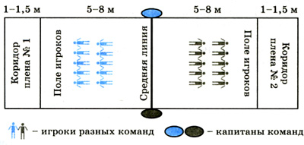
Рис. 45. Схема игры «Перестрелка».
Учитель подбрасывает мяч над средней линией между капитанами. Каждый из них пытается отбить мяч своим игрокам. Поймав мяч, игрок стремится попасть им в противника, не заходя за среднюю черту. Игрок, в которого попали мячом, идет за линию коридора другой команды и находится там, пока свои игроки не бросят мяч ему в руки. После этого он возвращается в свою команду и играет вместе с другими. Игра длится 10—15 мин. Побеждает команда, которая выбьет больше игроков мячом.
Правила игры:
1) играющие не должны заходить за среднюю линию;
2) запрещается бить мячом в голову противника;
3) игрок, поймавший мяч в воздухе, не считается осаленным;
4) пробегать с мячом можно не более двух шагов;
5) игроки одной команды не должны заходить в коридор другой команды.

